**Инновационный продукт**

2015

**«Система образовательных сайтов как средство становления и управления самообучающейся образовательной организацией»**

**электронный ресурс управления и методического сопровождения**

**Санкт-Петербург**

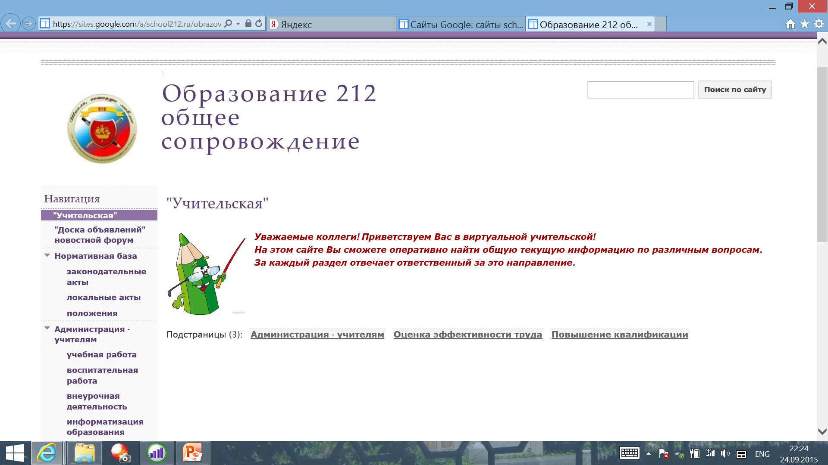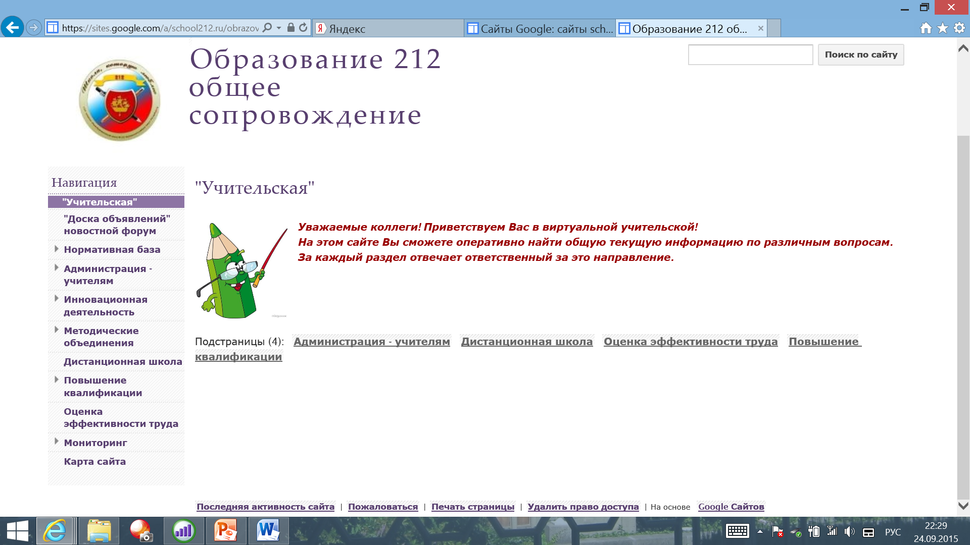

**Что?**

**ЭРУМс**

**«Система**

**образовательных**

**сайтов»**

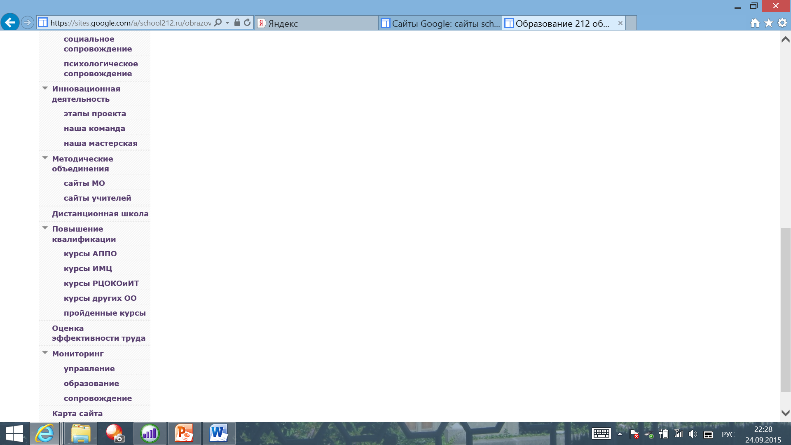

**Для кого?**

***администрация, учителя, службы сопровождения, классные руководители***

***учителя, председатели МО, классные руководители***

***рабочие группы экспериментаторов, службы сопровождения***

***учителя, председатели МО, учащиеся, родители***

***администрация, учителя, службы сопровождения***

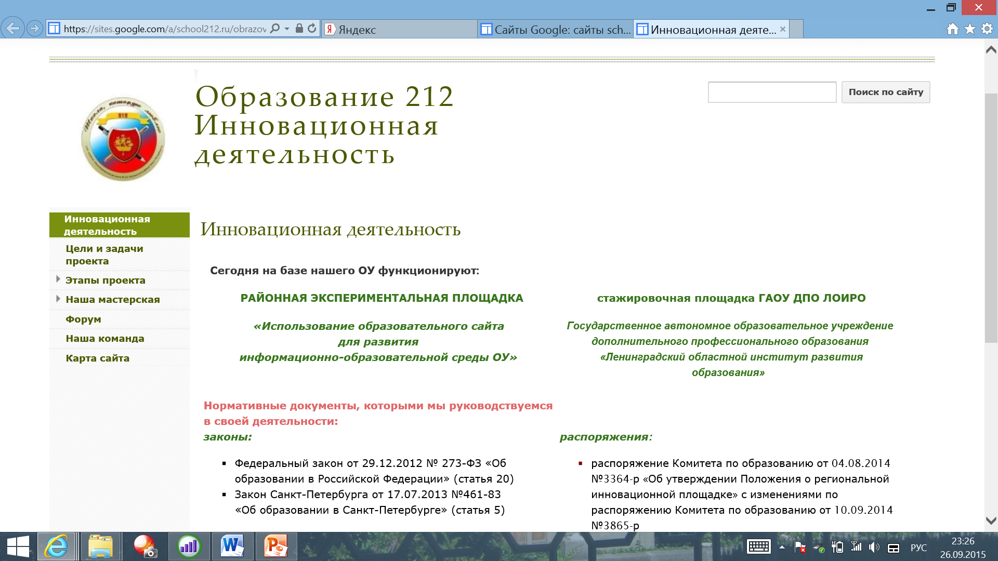

***На сайте представляются инновационные проекты ОО, описывается процесс их реализации***

***\*Дистанционную поддержку участников эксперимента удобно осуществлять на платформе MOODLE;***

***\*\* Постоянно действующий семинар позволяет обсудить возникшие проблемы и пути их решения, обобщить накопленный опыт***

**САЙТ**

**ИННОВАЦИОННОЙ ДЕЯТЕЛЬНОСТИ**

**Как?**

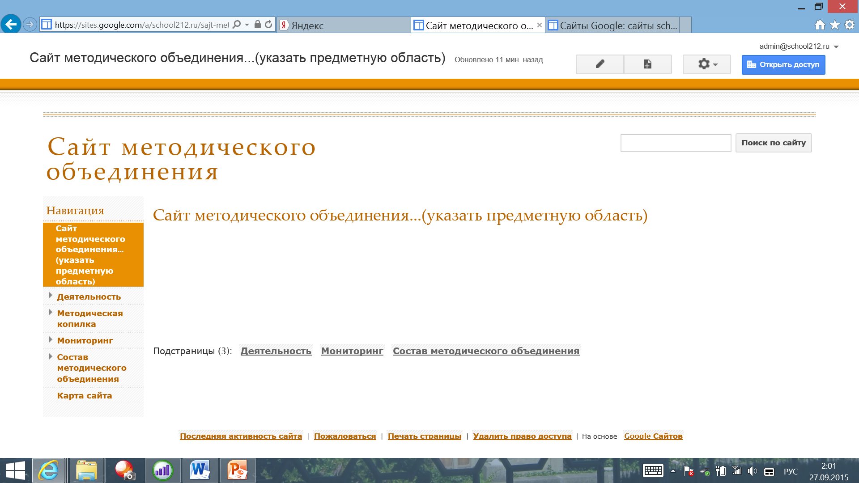

***На сайте представляются вся информация, необходимая для эффективного взаимодействия предметных методических объединений***

***Сайт представляет собой школьное предметное сетевое сообщество, взаимодействие всех участников происходит через методический совет***

**САЙТы**

**методических объединений**



**Как?**

**Как?**

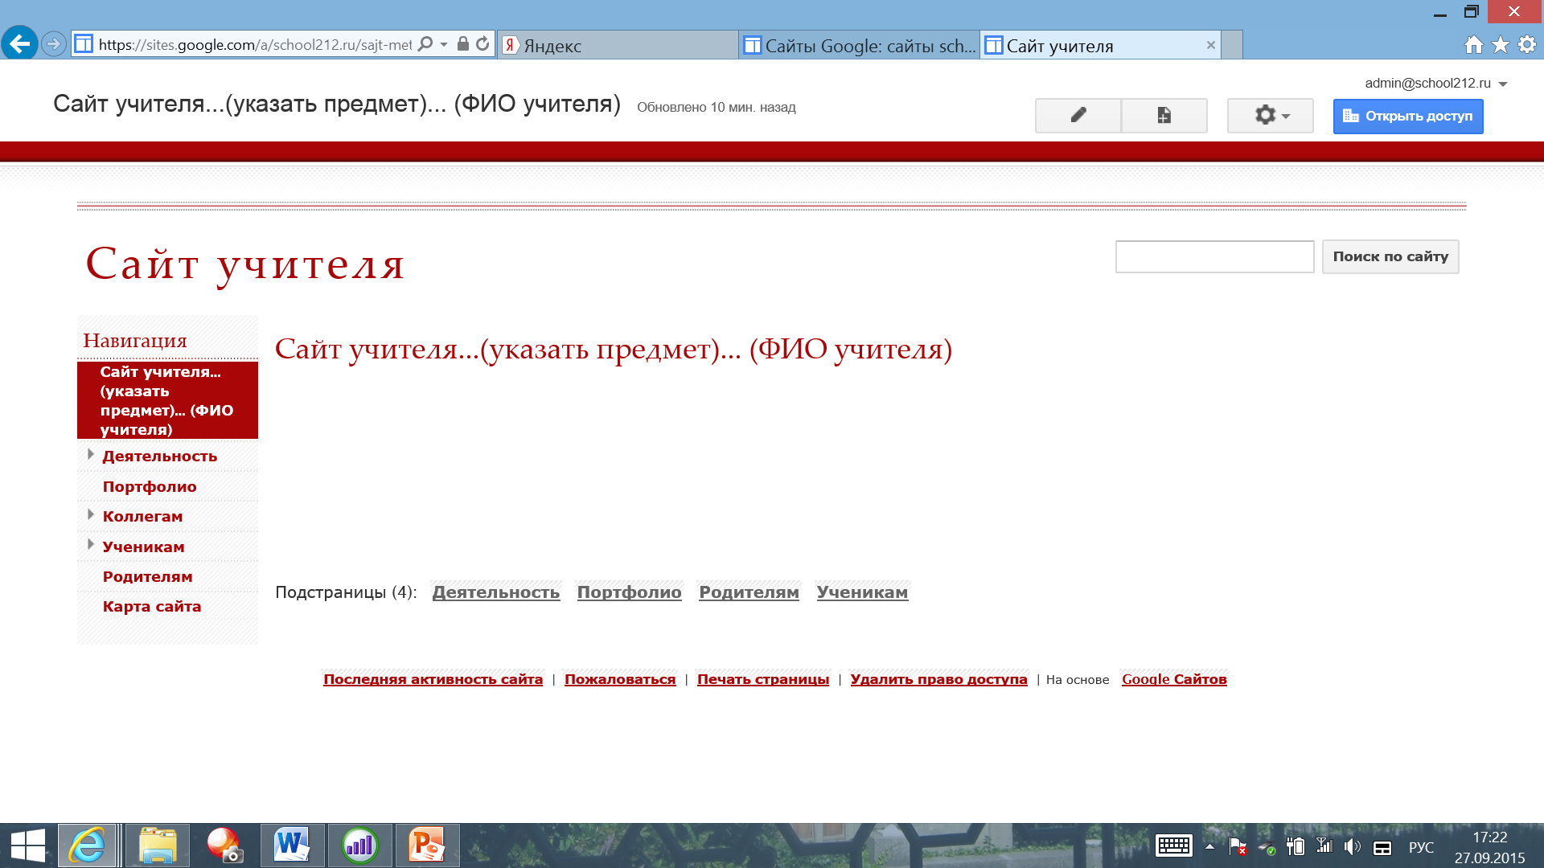

***\*На странице классного руководителя возможна ссылка на сайт класса***

**САЙТы**

**учителей**



***Сайт освещает все виды деятельности учителя, является средством коммуникации и сопровождения учеников, родителей в ОП***

**Как?**

**Как?**



***Сайт дистанционного обучения и сопровождения урочной, профильной (элективные курсы) работы, подготовки к ГИА***

**САЙТ**

**дистанционной поддержки обучения**

**на платфоме moodle**

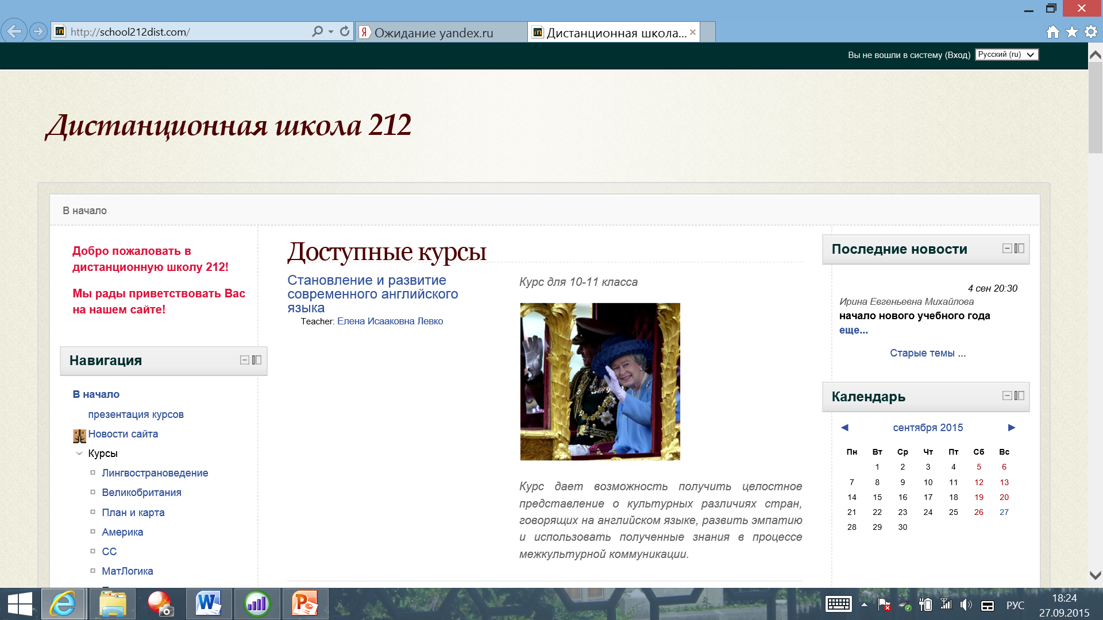



***\*Материалы всех типов курсов могут активно использоваться для учащихся с ОВЗ***

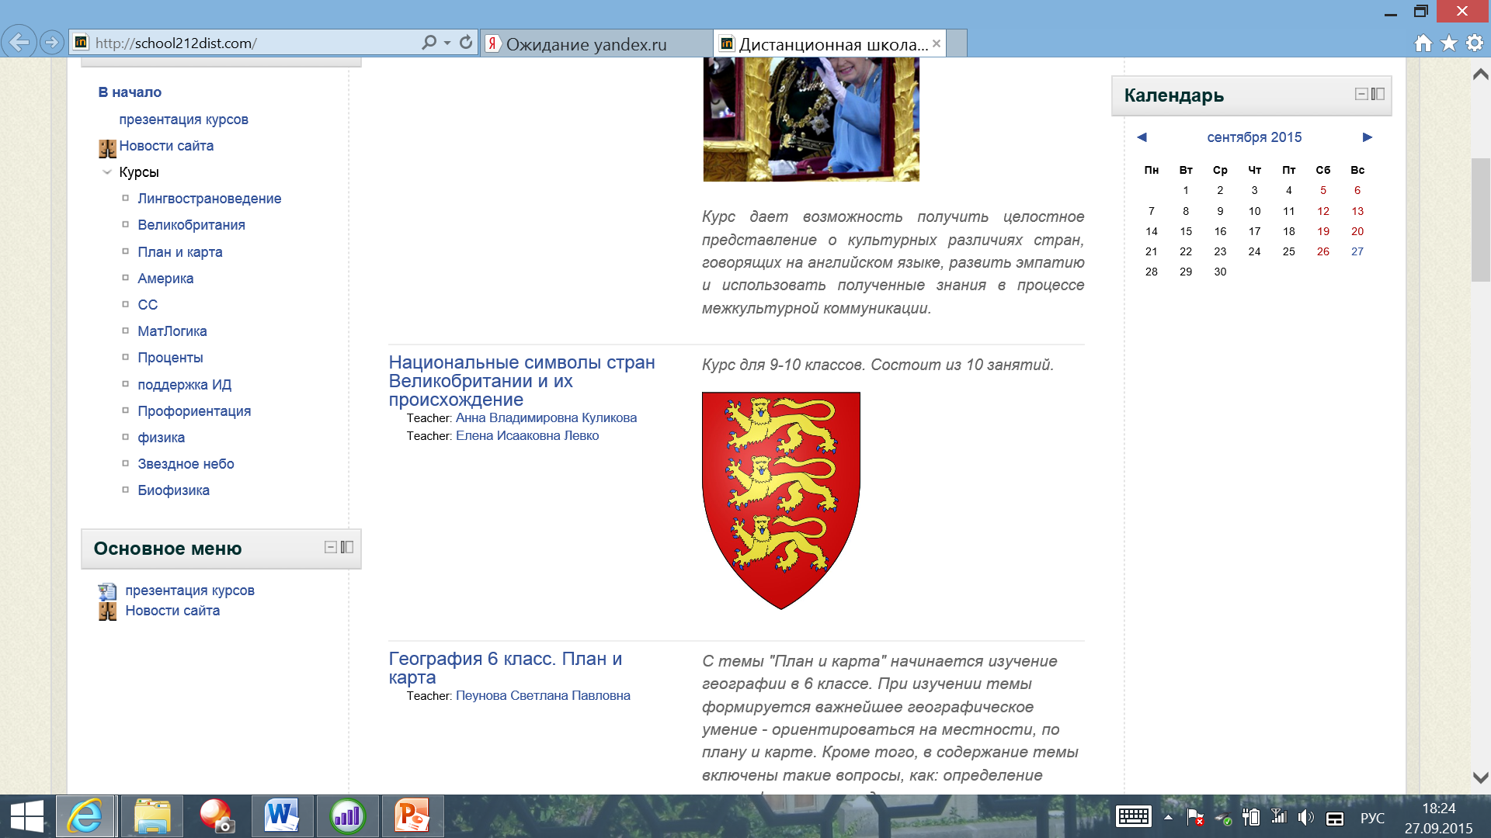

**Как?**